研究生科研工作月报
姓 名 | 闵昱为 | 月 份 | 2026年5月
起止日期 | 5月6日—5月29日 | 对应周次 | 第 1～4 周
研究课题 | HTS智能波束覆盖及频率-功率资源分配算法研究
一、本月工作概述
五月主要是把第二阶段的基础搭起来。先把旧的T-SAC代码整合成统一工程并修了几处问题，然后对照了几种分配策略和奖励设计，接着换成欧洲航班数据训练了第一轮，最后诊断了训练异常、把训练提速并搭了实验工作台。结果上看，加了联合掩码的T-SAC比旧奖励的好，在欧洲数据上和贪心的需求满足率差不多、供需匹配度更高；融合奖励这条路效果很差，暂时放弃。欧洲上的训练不太稳，下个月先查这个问题。
二、各周工作
周次 | 日期 | 主要工作
第1周 | 5/6–5/9 | 把旧T-SAC代码迁移整合成统一工程，复核旧模型权重和指标算法，修正SAC目标熵与联合双Q公式
第2周 | 5/11–5/15 | 在20个随机场景上对照四种分配策略，测试原T-SAC的联合掩码，设计基本服务优先和融合奖励方案
第3周 | 5/18–5/22 | 调研公开航空数据集，用欧洲ADS-B航班数据构建训练场景，完成首轮训练并与基线逐场景对比
第4周 | 5/25–5/29 | 诊断欧洲数据上的训练异常，实现异步采集提速训练，搭建实验工作台
三、主要进展与结果
（1）工程迁移与旧模型复核：把原来的24个Python文件拆成30个模块，迁移前后环境输出和算法更新结果一致。修了五处训练和评价里的问题，其中包括PPO终止掩码、SAC两个Critic存盘互相覆盖等。旧权重在新环境下重评，T-SAC总满意度95.4分，比贪心（77.2分）高很多，PPO、CNN版SAC、DQN都不如贪心。SAC目标熵和联合双Q公式修正后训练不再超功率，但需求满足率没提高，修正后的T-SAC是63%，贪心是68%。
（2）奖励与联合掩码：融合奖励（把基本服务达标程度的增量、需求满足率、供需匹配度和实际功率放进同一个奖励）在100个场景上需求满足率只有36%，旧奖励是67%，原因是零槽的动作都选在已经被占用的频率起点上，分不到槽。针对这个加了联合掩码，把不合法的频率和功率动作屏蔽掉。在100个新场景上，加掩码的T-SAC需求满足率75.6%，不加是65.8%，贪心是68.3%，供需匹配度也高约10个百分点；代价是功率多用了约500 W。
（3）欧洲数据首轮训练：用ADSB.lol的飞机位置，按假设生成需求，训练576个场景，在100个独立日期场景上考核。模型需求满足率88.9%，和贪心（89.3%）、固定分配（88.0%）差不多，供需匹配度0.42，高于贪心的0.32和固定分配的0.24；功率比贪心多用约820 W。
（4）训练异常与提速：欧洲训练的价值网络误差越训越大，Q值明显偏离实际奖励，怀疑与dropout、场景顺序和状态缺信息有关，还没有验证。训练速度通过合并检查、后台写日志提了约2.5到2.7倍，实际正式训练里观察到约1.9倍。另外搭了实验工作台，可以在网页上配置、提交和监控训练。
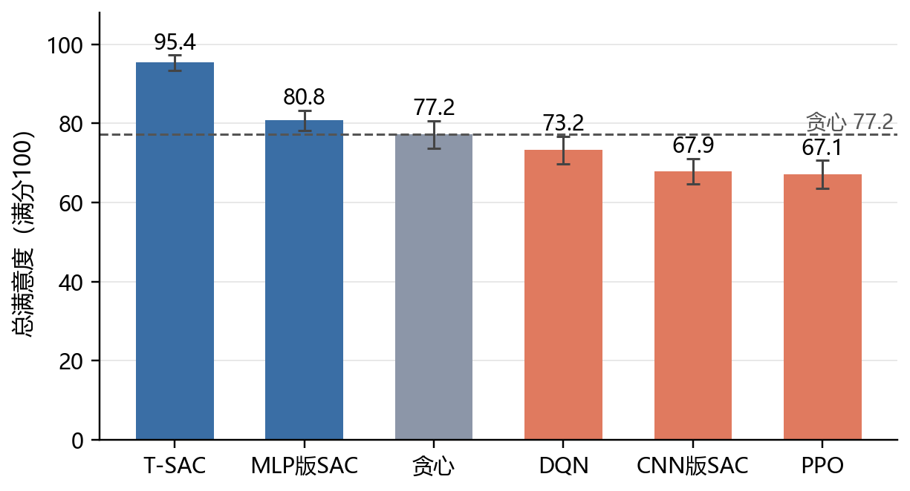
图1 五套旧权重和贪心在同一批100个场景上的总满意度（误差线是场景间标准差）
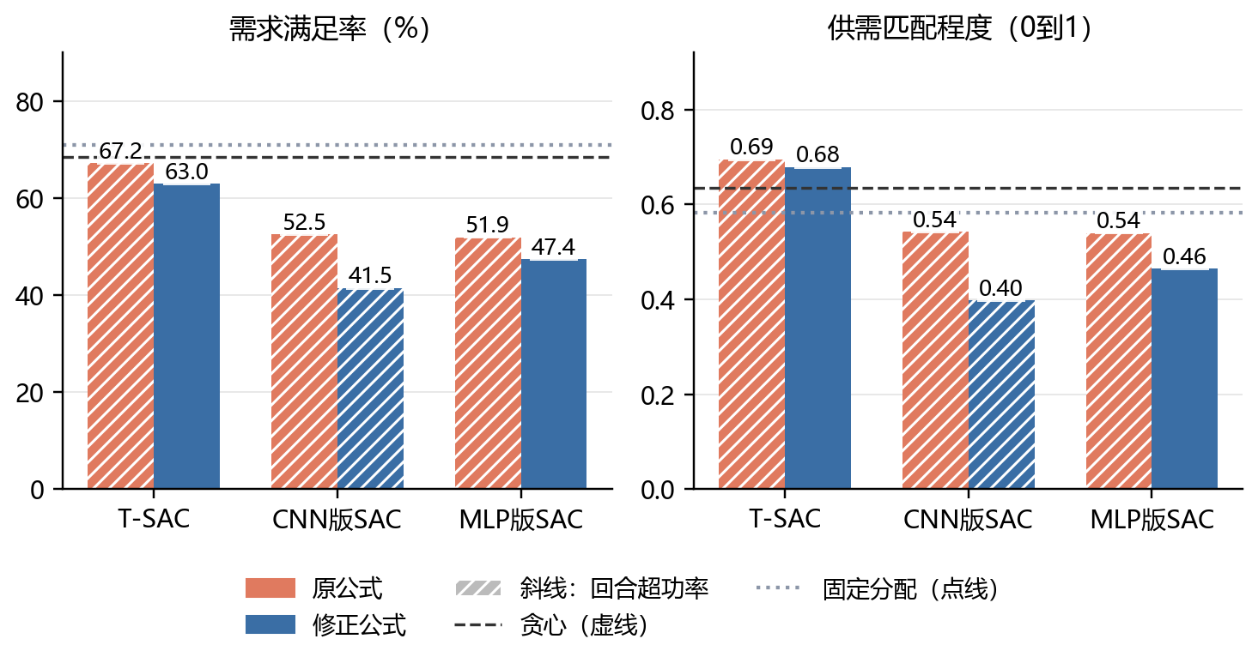
图2 三种网络用原公式和修正公式训练40万步后的对比（100个场景）
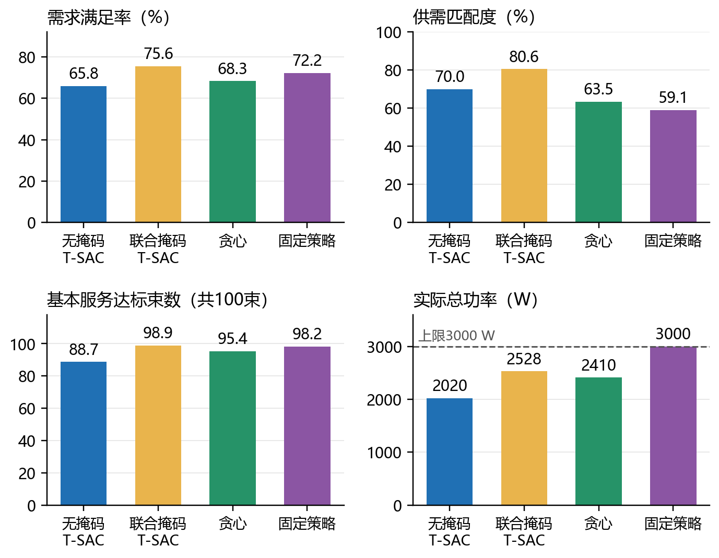
图3 不加和加联合掩码的T-SAC与贪心、固定分配在100个新考核场景上的平均成绩
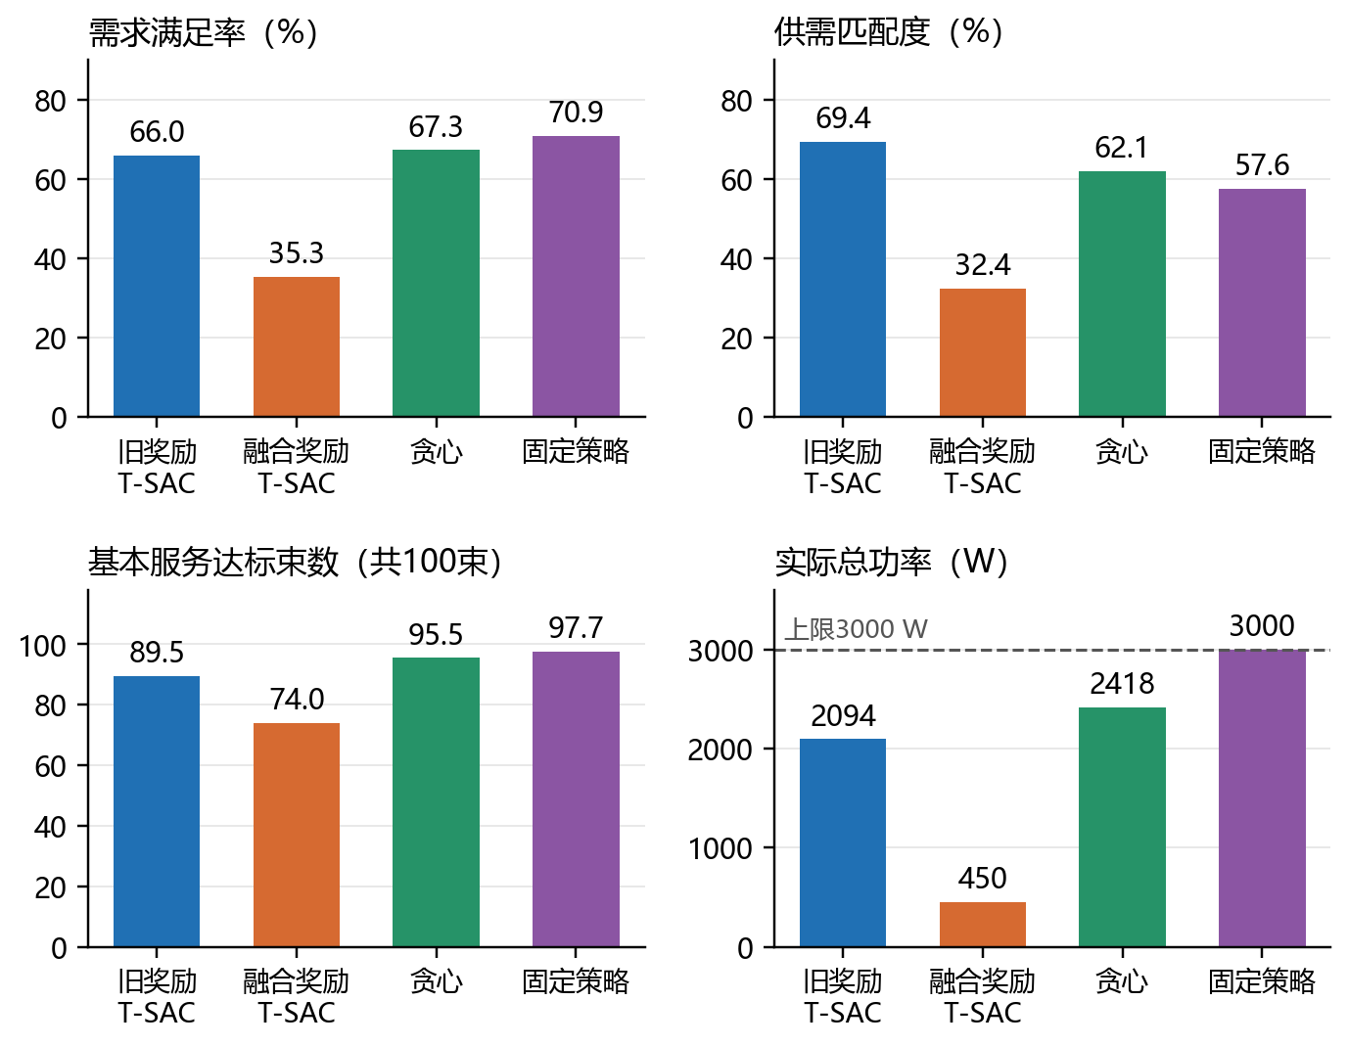
图4 四种策略在20个场景上的平均需求满足率、供需匹配度、达标束数和实际功率
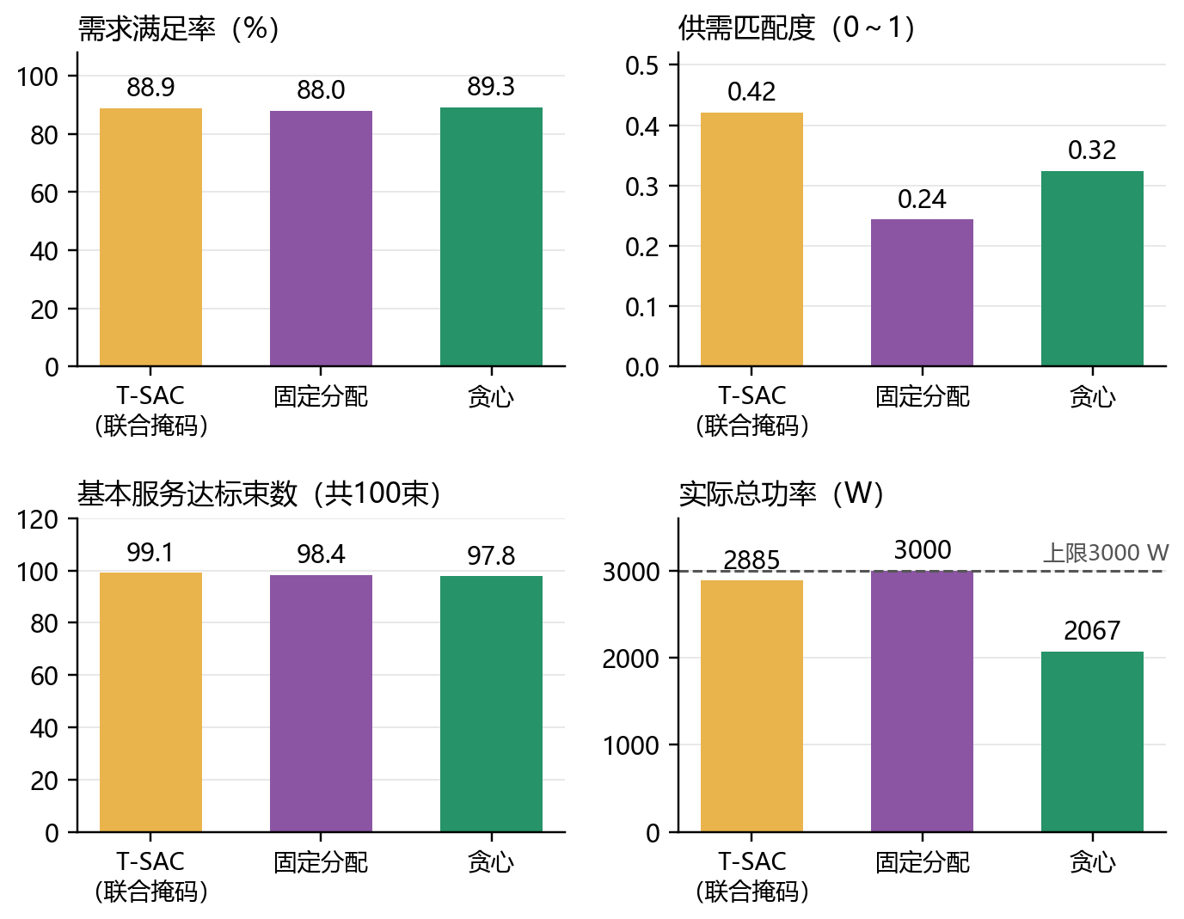
图5 模型、固定分配和贪心在100个场景上的平均需求满足率、供需匹配度、达标束数和功率
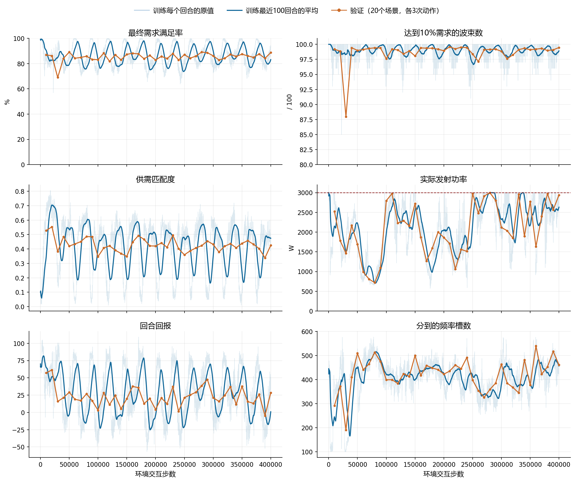
图6 训练过程中需求满足率、基本服务、供需匹配度、功率、回报和频率槽的变化（浅蓝是单个回合，深蓝是最近100回合平均，橙色是验证场景）
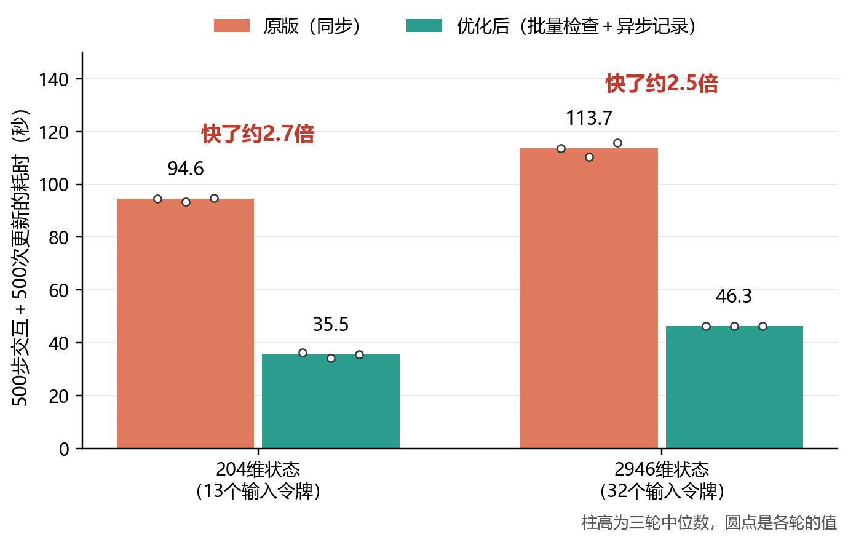
图7 提速前后每500步交互加500次更新的耗时（柱为三轮中位数，点为各轮结果）
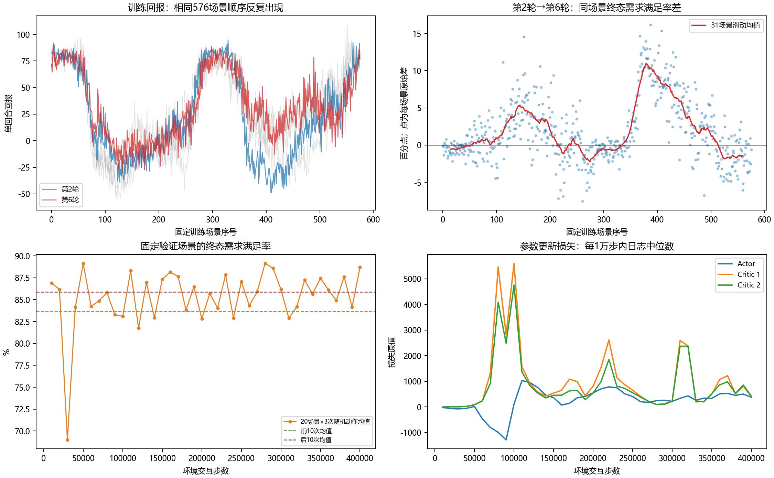
图8 同一批场景的回报、第2轮到第6轮需求满足率差、固定验证场景和更新损失（一轮指把576个训练场景过一遍）
四、本月计划完成情况
上月定的计划 | 完成情况 | 说明
整合旧代码、复核旧权重并修正公式 | 完成 | 迁移后输出一致，公式修正后训练不超功率，但效果没有提高
四种策略对照与基本服务、融合奖励方案 | 完成 | 融合奖励效果差，联合掩码效果较好
用欧洲航班数据训练并与基线比较 | 完成 | 与贪心满足率持平，匹配度更高，训练曲线不稳
诊断训练异常、提速并搭实验工作台 | 部分完成 | 提速和工作台做完了，异常原因只有线索，还没有对照验证
五、存在问题
1. 欧洲训练的价值网络不稳定，原因（dropout、场景顺序、缺状态）还只是线索，没重训验证。
2. 这个月所有训练都只用了一个种子，结果稳不稳还不清楚；联合掩码同时改了好几项，分不开各自作用。
3. 全部100个波束都达到基本服务的情况不多：联合掩码组300次里只有106次，欧洲首轮300次里162次；模型比贪心多用的功率换来的好处也不大。
六、下月计划
1. 关闭dropout、打乱场景顺序重新训练，看训练能不能稳下来。
2. 做几档不同信息量的状态对照，换到4090D服务器并行训练。
3. 查供需匹配度偏低的原因，是过供还是欠供。

